
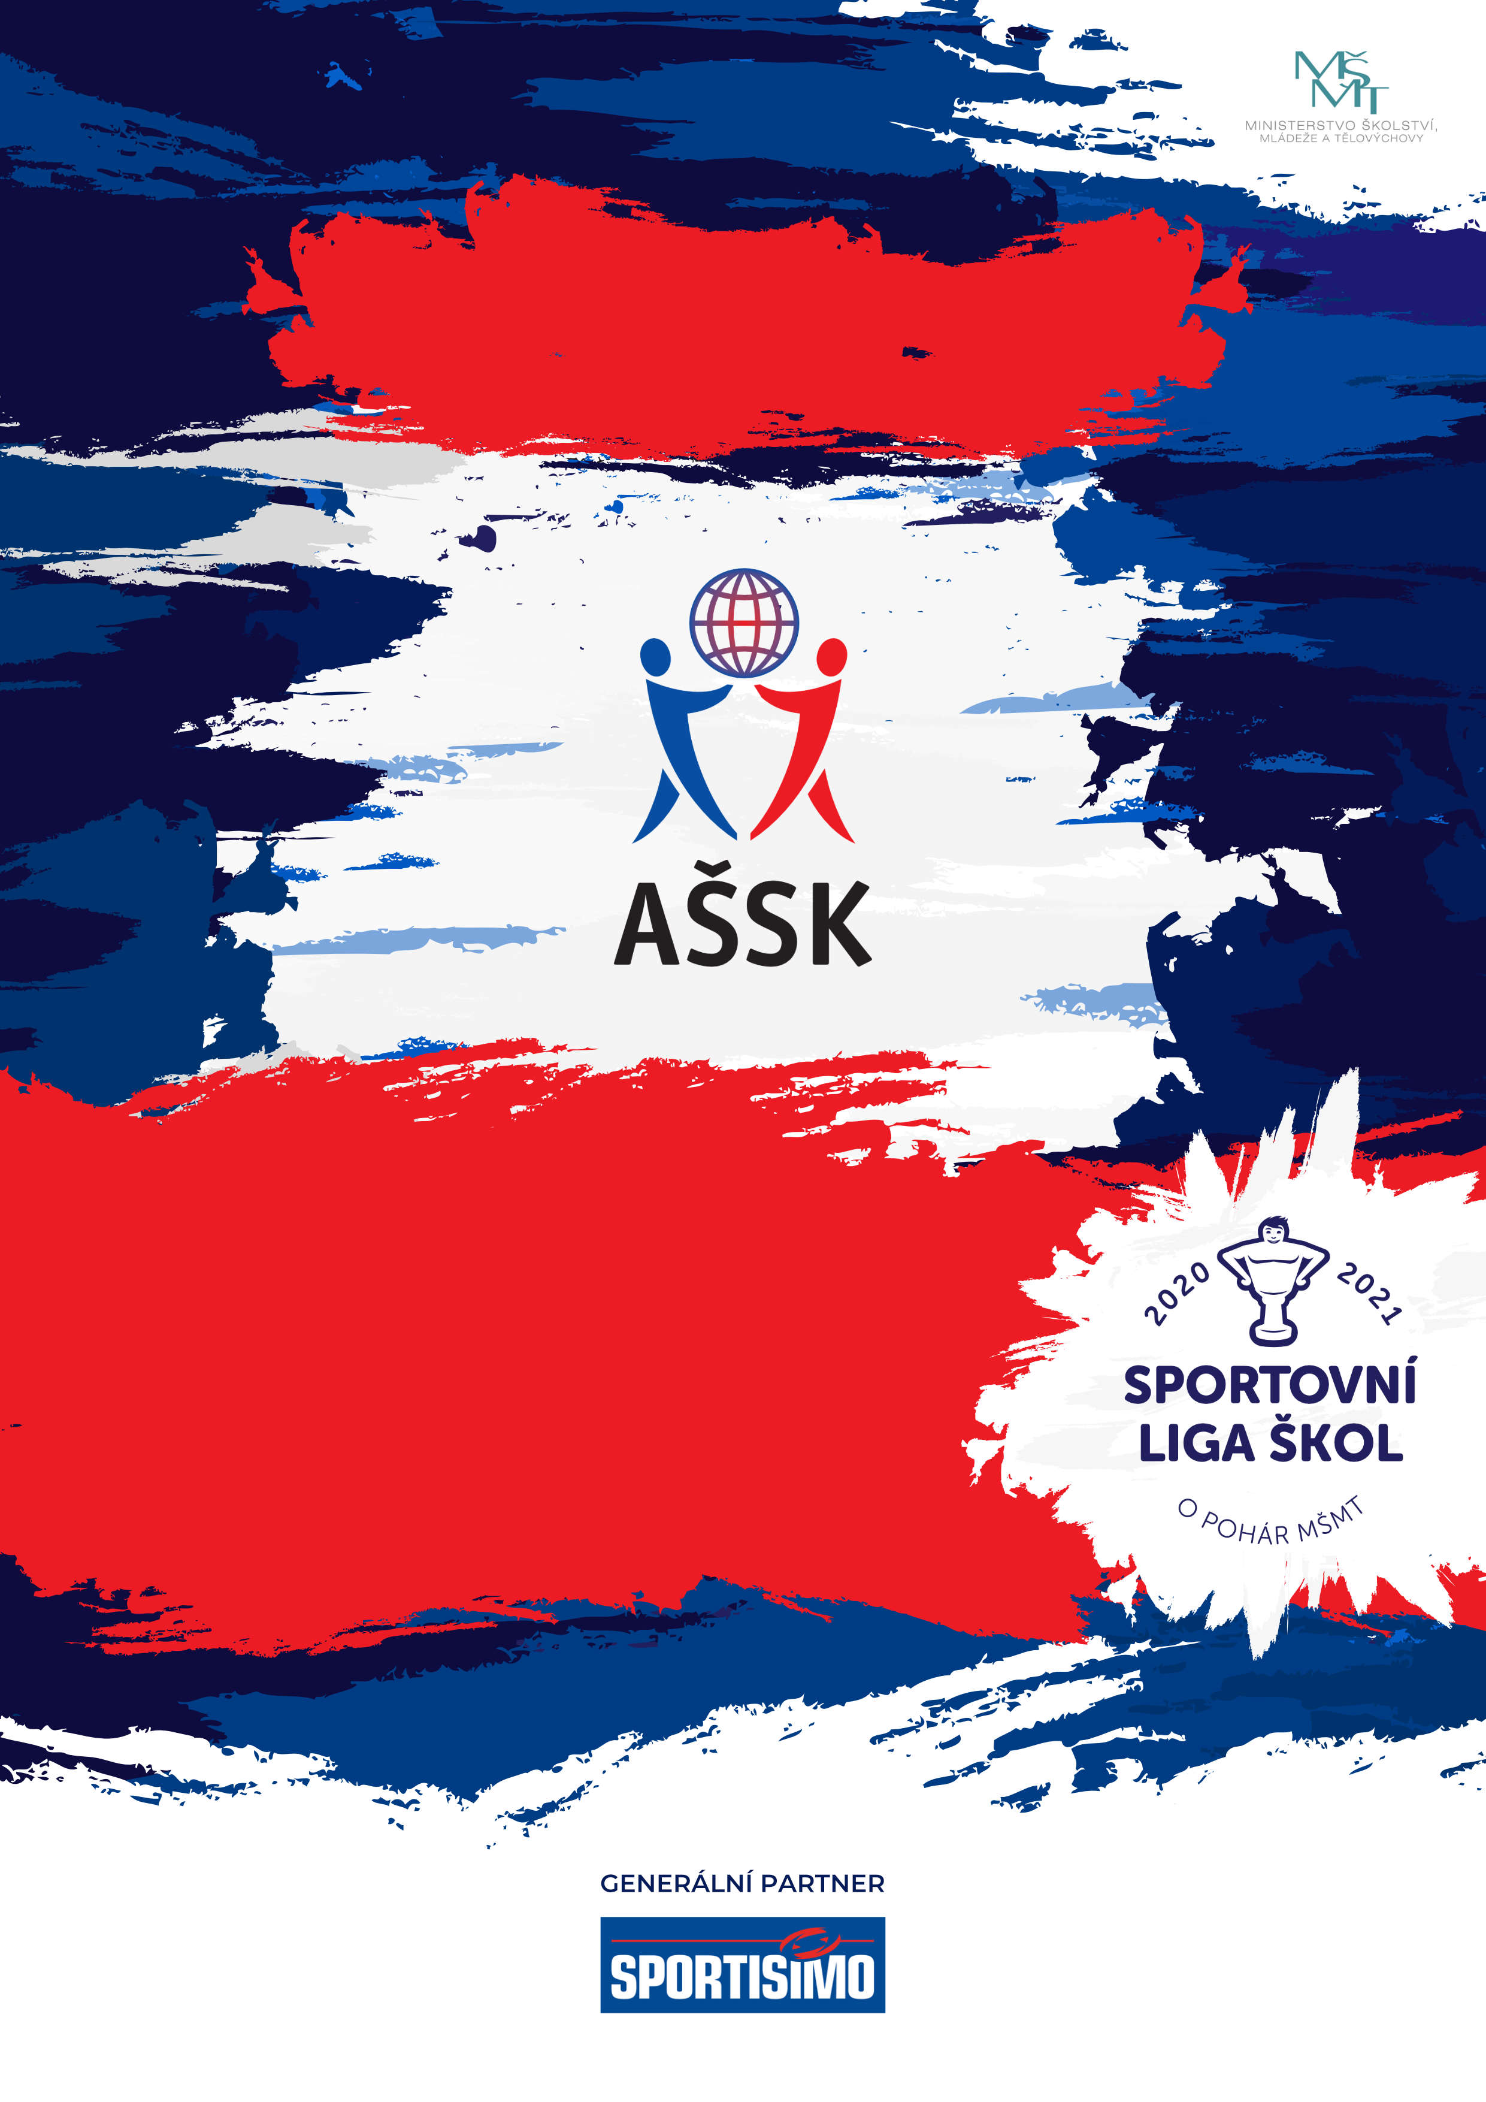

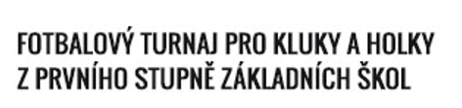
30. 4. 2025, Brumov-Bylnice

Okresní kolo v minifotbale kat. I. a II.
VŠEOBECNÁ USTANOVENÍ
 | POŘADATEL: |  | Z pověření Okresní rady AŠSK Zlín je pořadatelem ZŠ Brumov-Bylnice
 | TERMÍN KONÁNÍ: |  | 30.4. 2025
 | MÍSTO KONÁNÍ: |  | Fotbalový stadion FC Brumov (umělá tráva)
 | SPORTOVNÍ KANCELÁŘ: |  | Mgr. Rudolf Ritter, telefon: 732 85 39 82, e-mail: rrittter@centrum.cz
 | ÚČASTNÍCI: |  | Vítězové semifinálových okresních (okrskových) kol. Družstvo má maximálně 12 hráčů. Alespoň jedna vedoucí osoba musí být v pracovněprávním vztahu s vysílající školou.  V kategorii A je každý tým povinen mít v sestavě na hřišti vždy aspoň jednu dívku (novinka v pravidlech)!
 | KATEGORIE: |  | I. (1. – 3. třída) ročník narození 2015 - 2018  II. (4. a 5. třída) ročník narození 2013 - 2015  V kategorii mohou startovat družstva za těchto podmínek:  - Družstvo je složeno z žáků jedné školy  - Členové družstva musí odpovídat ročníkem narození a příslušným stupněm vzdělání  - Žák, který opakuje ročník a je v páté třídě, nemůže být zařazen do soutěže.  Všechny podmínky musí být splněny zároveň.
 | PŘIHLÁŠKY: |  | Zasílejte do 25.4.2025 na adresu Mgr. Rudolf Ritter Družba 1178, Brumov-Bylnice 763 31 nebo emailem: rritterr@centrum.cz. Telefon: 732 85 39 82
 | PREZENCE: |  | Dne 30.4. 2025 v době od 8:00 hodin do 8:45 hodin, Fotbalový stadion FC Brumov. Vedoucí předloží: soupisku družstva potvrzenou ředitelem školy. Každý hráč musí mít kartičku pojištěnce.
 | TECHNICKÁ PORADA: |  | Proběhne v 8,45. Účast alespoň jednoho zástupce družstva na technické poradě je povinná.  Slavnostní zahájení turnaje: 8:50  Zahájení turnaje: 9:00  Vyhlášení výsledků: 13:00
 | ÚČASTNICKÝ POPLATEK |  | Účastnický poplatek se nehradí.
 | ZDRAVOTNÍ ZABEZPEČENÍ A DOZOR NAD ŽÁKY: |  | Účastníci akce nejsou pořadatelem pojištěni proti úrazům, krádežím ani ztrátám. VV AŠSK ČR doporučuje, aby účastníci uzavřeli individuální úrazové pojištění. Za zdravotní způsobilost odpovídá vysílající škola. Účastníci musí mít s sebou průkazku zdravotní pojišťovny. Dozor nad účastníky zajišťuje v plném rozsahu a po celou dobu soutěže vysílající škola. (Vyhláška MŠMT ČR č.55/2005 §7, odst. 2) Vedoucí družstev odpovídají po celou dobu soutěže za bezpečnost a chování členů výpravy.
 | TECHNICKÁ USTANOVENÍ
 | PODMÍNKY ÚČASTI: | Soutěž je řízena všeobecnými podmínkami AŠSK, hraje se podle pravidel McDonald´s Cup pro školní rok 2024/2025. V družstvech mohou startovat pouze žáci a žákyně příslušné školy, kteří jsou uvedeni  na soupisce potvrzené ředitelem školy. Na soupisce může být max. 12 hráčů (počet hráčů: brankář + 5 hráčů v poli).  V kategorii A je každý tým povinen mít v sestavě na hřišti vždy aspoň jednu dívku (novinka v pravidlech)!  Za zdravotní způsobilost zodpovídá vedoucí družstva. Účastníci nejsou pojištěni proti úrazu a případným ztrátám. Účastníci mají u sebe kartičky zdravotní pojišťovny.
 | MATERIÁLNÍ ZABEZPEČENÍ: | Každé družstvo musí mít: 1 sadu očíslovaných dresů, sportovní obuv na umělou trávu a 1 sadu rozlišovacích dresů. Barvy dresů s čísly hráčů uveďte na přihlášce.
 | PROTESTY: | Případnou námitku podává vedoucí družstva písemně nebo telefonicky do 15 minut po skončení utkání řediteli soutěže s vkladem 500 Kč. Protesty řeší soutěžní komise. V případě zamítnutí propadá vklad pořadateli.
 | PŘEDPIS: | Hraje se podle pravidel a soutěžního řádu AŠSK a následných upřesnění. Rozměr branky: 5x2 m, míč vel. 4.  https://www.mcdonaldscup.cz/propozice-a-pravidla/
 | SYSTÉM SOUTĚŽE: | Každá kategorie hraje systémem každý s každým. Hrací doba 1x20 min.
 | STANOVENÍ POŘADÍ  A DALŠÍ PŘEDPISY: | Za vítězství ve skupině se přidělují 3 body, za remízu 1 bod. Pokud  v play off utkání skončí nerozhodně, následují pokutové kopy  (3 na každé straně, pak do rozhodnutí).  Ve skupinách o pořadí rozhoduje  - Počet bodů  - Vzájemný zápas  - Tabulka ze vzájemných zápasů  - Rozdíl ve skóre  - Počet vstřelených branek  - Los
 | CENY | Diplomy, medaile, poháry

Ředitel soutěže Předsedkyně OR AŠSK Zlín Mgr. Rudolf Ritter Mgr. Eva Procházková


Příloha č. 2
Asociace školních sportovních klubů České republiky, z. s.

140 00 Praha 4 - Háje, Starobylá 999/1a,
tel.: 731 145 704, IČ: 45773688

Prezenční listina soutěžících ve sportovních soutěžích

Název soutěže: ………………………………..... Postupové kolo: ……….……………….....
Kategorie: ……………………………………....
Místo konání: ………………………………….. Datum konání: …………………………....
 | Jméno a příjmení soutěžícího | Rok narození | Třída | Číslo dresu | Škola, adresa, email, a IČO školy
1
2
3
4
5
6
7
8
9
10
11
12
13
14
15
16
17
Výše uvedené osobní údaje jsou nezbytné pro evidenci a kontrolu soutěže ze strany AŠSK ČR a MŠMT. Nebudou použity k žádným jiným účelům.

Jméno, příjmení email a telefon vedoucího družstva (pedagogického doprovodu):

………………………………………………………………………………………………………………………………………

V ………….................................., dne: …………………………… 2025
Škola potvrzuje, že žáci a žákyně uvedené na soupisce jsou žáky denního studia školy, uvedeného věku a nikdo z uvedených žáků není osvobozen od TV a nemá III. nebo IV. zdravotní klasifikaci. Škola potvrzuje, že vedoucí družstva (pedagog) bude vykonávat dohled nad žáky po celou dobu trvání soutěže, a to i cestou na soutěž
razítko a podpis ředitelství školy:
a zpět.

